بسم الله الرحمان الرحیم

**نام استاد : جناب دکتر مهدی اسلامی**

**نام دانشجو : مهسا رضایی نیارکی**

**موضوع : مقالات مربوطه راجب اثر نانو ذرات مغناطیسی مورد استفاده درMIR بر آنزیم های کبدی**

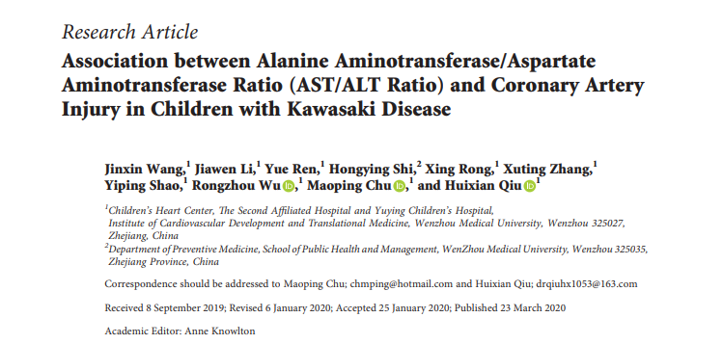

در مطالعه ما، AAR کم یک عامل خطر برای مقاومت به CAL، CAA و IVIG بود. AAR می تواند به طور موثر مقاومت CAL، CAA، و IVIG را در KD پیش بینی کند. بنابراین، در کودکان مبتلا به KD که در بیمارستان بستری شده اند، پزشکان باید روی مقادیر AAR تمرکز کنند و نباید با یک مقدار غیر طبیعی ساده سیستم الکترونیکی گمراه شوند. به ویژه، کودکان با مقادیر AAR پایین باید تحت نظر باشند. اگرچه پیش آگهی کلی KD خوب است، اما در پیگیری بیماران با AAR پایین، به ویژه در 3-4 هفته یا بعد از شروع بیماری، لازم است اکوکاردیوگرام ها به دقت بررسی شوند و دفعات پیگیری افزایش یابد. .

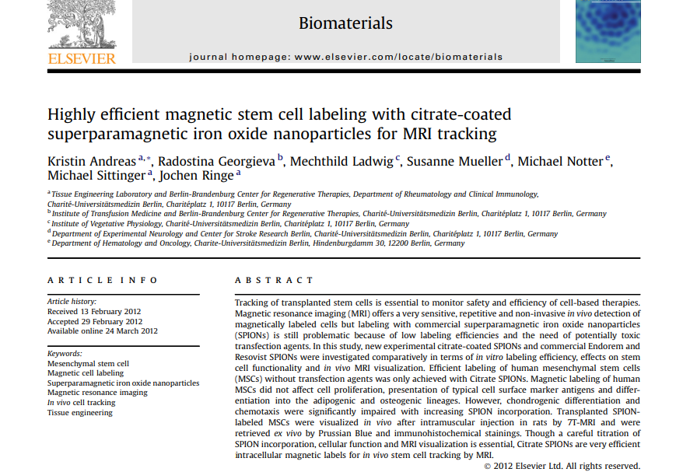

ردیابی سلول های بنیادی پیوندی برای نظارت بر ایمنی و کارایی درمان های مبتنی بر سلول ضروری است.

تصویربرداری تشدید مغناطیسی (MRI) یک تشخیص بسیار حساس، تکراری و غیر تهاجمی در داخل بدن سلول‌های نشان‌دار مغناطیسی را ارائه می‌دهد، اما علامت نانوذرات اکسید آهن سوپرپارامغناطیس تجاری (SPIONs) به دلیل بازده علائم پایین و نیاز به عوامل انتقال بالقوه سمی همچنان مشکل‌ساز است. در این مطالعه، SPION های آزمایشی جدید پوشش داده شده با سیترات و SPION های تجاری Endorem و Resovist از نظر کارایی در شرایط آزمایشگاهی، اثرات بر عملکرد سلول های بنیادی و تجسم MRI در داخل بدن مورد بررسی قرار گرفتند.

علامت کارآمد سلول‌های بنیادی مزانشیمی انسانی (MSCs) بدون عوامل ترانسفکشن تنها با سیترات SPION به دست آمد. علامت مغناطیسی سلول‌های بنیادی مزانشیمی انسانی بر تکثیر سلولی، ارائه آنتی‌ژن‌های نشانگر سطح سلولی معمولی و تمایز به چربی‌زا و استخوان‌ساز تأثیری نداشت. با این حال، تمایز غضروفی و کموتاکسی به طور قابل توجهی با افزایش اختلاط SPION مختل شد. سلول‌های بنیادی مزانشیمی نشاندار شده با SPION پیوندی پس از تزریق عضلانی در موش‌های صحرایی توسط 7T-MRI مشاهده شدند و در شرایط محیطی با رنگ‌آمیزی Prussian Blue و ایمونوهیستوشیمی بازیابی شدند. اگرچه تیتراسیون دقیق ترکیب SPION، عملکرد سلولی و تجسم MRI ضروری است، سیترات SPION ها علامت های مغناطیسی درون سلولی بسیار کارآمدی برای ردیابی سلول های بنیادی در داخل بدن توسط MRI هستند.

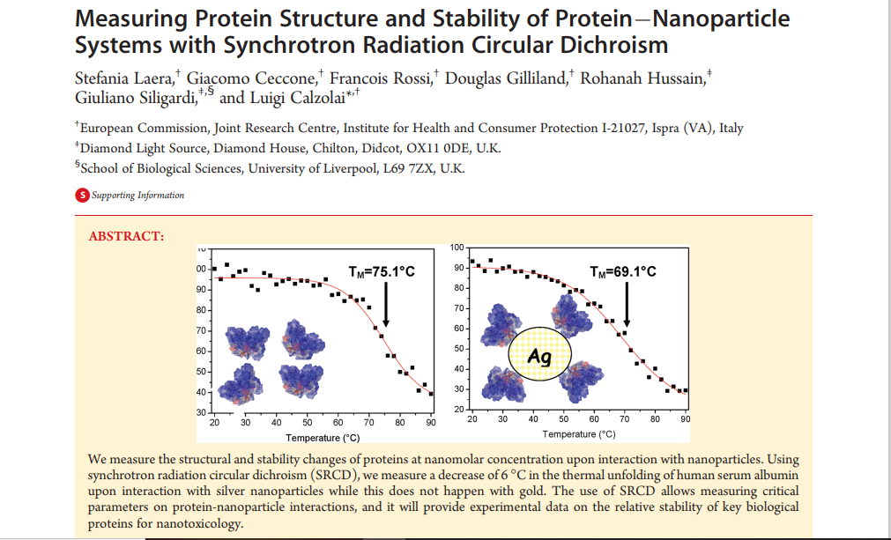

ما تغییرات ساختاری و پایداری پروتئین‌ها را در غلظت نانومولاری پس از برهمکنش با نانوذرات اندازه‌گیری می‌کنیم. با استفاده از دو رنگی دایره ای تابش سنکروترون (SRCD)، ما کاهش 6 درجه سانتیگراد را در باز شدن حرارتی آلبومین سرم انسانی در اثر متقابل با نانوذرات نقره اندازه گیری می کنیم در حالی که این اتفاق با طلا نمی افتد. استفاده از SRCD امکان اندازه‌گیری پارامترهای حیاتی بر روی برهمکنش‌های پروتئین- نانوذرات را فراهم می‌کند و داده‌های تجربی را در مورد پایداری نسبی پروتئین‌های بیولوژیکی کلیدی برای نانوتوکسیکولوژی فراهم می‌کند.

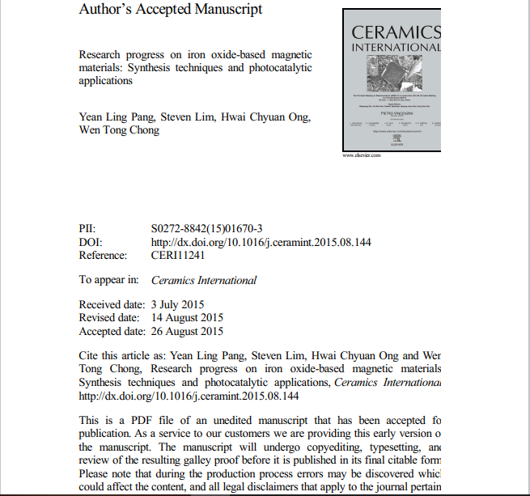

فوتوکاتالیز ناهمگن یک استراتژی امیدوارکننده برای اصلاح محیطی اکسیداسیون پیشرفته است. در اینجا، این بررسی با هدف برجسته کردن پیشرفت‌های اخیر در تهیه نانوذرات مغناطیسی مبتنی بر اکسید آهن و کاربردهای آن‌ها برای حذف فتوکاتالیستی آلاینده‌های آلی در محلول‌های آبی است. استفاده از فوتوکاتالیست های مغناطیسی مبتنی بر اکسید آهن در سال های اخیر به دلیل ویژگی های منحصر به فرد آنها مانند خواص مغناطیسی عالی، پایداری بالا در برابر خوردگی، سطح بزرگ و انعطاف پذیری بالا در اصلاح سطح مورد توجه قرار گرفته است.

مسیرهای سنتز برای نانومواد اکسید آهن مانند فرآیندهای رسوب همزمان، تجزیه حرارتی، حلال گرمایی، هیدروترمال و میکروالمولسیون خلاصه شده است. پیشرفت‌های اخیر در اصلاح سطح اکسید آهن شامل دوپینگ ناخالصی، بارگذاری فلز، نیمه‌هادی‌های مرکب و کپسوله‌سازی اکسید آهن مورد بررسی قرار می‌گیرد. علاوه بر این، تأثیر مواد مبتنی بر اکسید آهن اصلاح‌شده سطحی بر عملکرد تجزیه فوتوکاتالیستی و مکانیسم واکنش فوتوکاتالیستی به تفصیل مورد بحث قرار می‌گیرد.

در نهایت، اثرات سم‌شناسی ناشی از نانوذرات مغناطیسی مبتنی بر اکسید آهن و چالش‌های بالقوه در کاربرد آنها به روشی پایدار نیز مورد بحث قرار می‌گیرد.

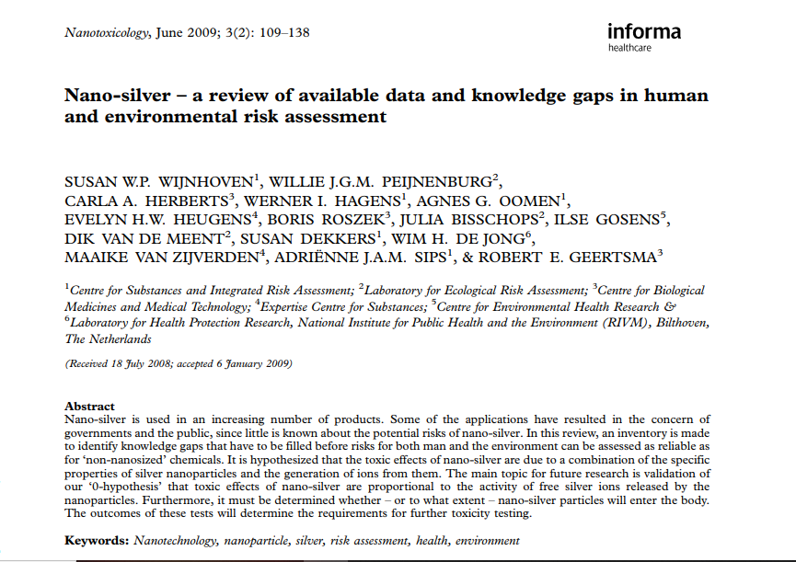

نانو نقره در تعداد فزاینده ای از محصولات استفاده می شود. برخی از کاربردها باعث نگرانی دولت ها و مردم شده است، زیرا اطلاعات کمی در مورد خطرات بالقوه نانو نقره وجود دارد. در این بررسی، فهرستی برای شناسایی شکاف‌های دانشی که باید قبل از ارزیابی خطرات برای انسان و محیط ‌زیست به‌عنوان قابل‌اعتماد برای مواد شیمیایی «غیر نانو سایز» پر شود، تهیه شده است. فرض بر این است که اثرات سمی نانو نقره به دلیل ترکیبی از خواص ویژه نانوذرات نقره و تولید یون از آنها است. موضوع اصلی برای تحقیقات آینده، تأیید فرضیه صفر ما است که اثرات سمی نانو نقره با فعالیت یون‌های آزاد نقره آزاد شده توسط نانوذرات متناسب است. علاوه بر این، باید مشخص شود که آیا ذرات نانو نقره وارد بدن می شوند یا نه نتایج این آزمایش‌ها الزامات آزمایش سمیت بیشتر را تعیین می‌کند.